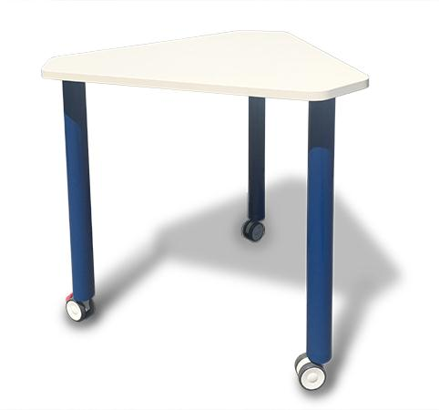
Descrizione:
Tavolo con piano in bilaminato idrofugo, spessore 22 mm, in classe E1, privo di formaldeide, con superficie antigraffio di facile pulitura e bordatura in ABS.
Struttura e gamba cilindrica in acciaio verniciato con prodotti atossici all'acqua.
Ruote piroettanti complete di sistema frenante.
Piano triangolare con angoli smussati, ideale per congiunzione tra tavoli, per creare postazioni multiple per aule 3.0
Categoria Tavoli speciali
Codice: ST01001

